Como a normalização é o processo de organização de dados em um banco de dados, faça a normalização da ficha de cadastro de pessoa, localização e telefone.
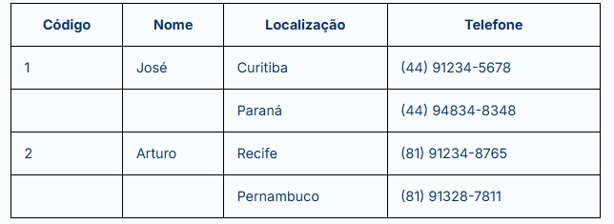
- Pessoa: IdPessoa, nome
- Localização: IdLocalização, Cidade, Estado
- Telefone: IdTelefone, Número, ddd

Cardinalidade

Uma pessoa possui Muitas localizações NxN
Uma localização pertence a Muitas pessoas

Uma pessoa possui Muitas Telefones 1xN
Um telefone pertence a uma pessoa

MODELO CONCEITUAL
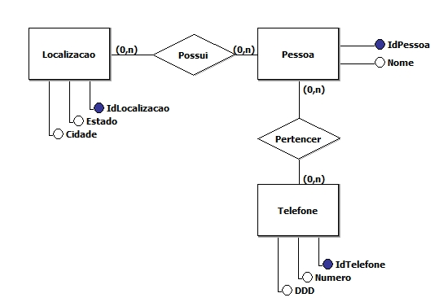
MODELO LÓGICO
